二、选择题（每题 2 分，共 18 分）
- 以下哪个是对概率近似正确（PAC）的正确解释？（）
A. 以很低概率得到不好的模型。
B. 以很低概率得到很好的模型。
C. 以很高概率得到很好的模型。
D. 以很高概率得到不好的模型。
- “好” 模型取决于下列哪些因素？（）
A. 算法
B. 数据
C. 任务需求
D. 以上选项都是
- 下列选项哪个是决策树的预测过程？（）
A. 将测试示例从一个中间节点开始，沿着划分属性所构成的 “判定测试序列” 下行，直到叶节点。
B. 将测试示例从一个中间节点开始，沿着划分属性所构成的 “判定测试序列” 上行，直到根节点。
C. 将测试示例从叶节点开始，沿着划分属性所构成的 “判定测试序列” 上行，直到根节点。
D. 将测试示例从根节点开始，沿着划分属性所构成的 “判定测试序列” 下行，直到叶节点。
- 用学习率进行 15 次梯度下降迭代，每次迭代后计算损失。如果发现下降缓慢，并且在 15 次迭代后仍然在下降。基于此，以下哪个结论最可信？（）
A.是学习率的有效选择。
B. 当前学习率设置偏小。
C. 当前学习率设置偏大。
D. 无法从当前现象对学习率进行判断。
- 贝叶斯公式中，估计后验概率的主要困难在于估计以下哪个选项？（）
A.
B.
C. 以上两者都是
D. 以上两者都不是
- 对数几率回归方法的目标函数是（）的结果。
A. 梯度下降法
B. 线性回归
C. 对后验概率中的参数进行极大似然估计
D. sigmoid 函数
- 下列分类算法中不可以直接处理多类问题的是（）。
A. k 近邻
B. 决策树
C. 贝叶斯分类器
D. 支持向量机
- 软间隔支持向量机与最优化（A）等价
A. hinge 损失
B. 指数损失
C. 对率损失
D. 错误率
- 下列不可用于无监督降维的算法是（）。
A. 多维缩放
B. 度量学习
C. 主成分分析
D. 线性判别分析
二、判断题（每题 2 分，共 10 分）
- 收购西瓜的公司希望把瓜摊的好瓜都尽量收走而不计成本，他的评价标准最好是查准率（）。
- 从贝叶斯决策论的角度看，机器学习要实现的是基于有限的训练样本尽可能准确地估计出后验概率（）。
- 支持向量机可以通过引入核函数处理噪音数据。（）
- 局部线性嵌入、多维缩放、主成分分析等算法可通过谱分解求解投影方向。（）
- 集成学习的主要步骤包括基分类器生成与融合两个阶段。（）
三、填空题(每空2分，共14分)
1.脱离具体问题,空泛地谈论“什么学习算法更好”有没有意义。
2.在没有“未来数据”的情况下，我们_--(能/不能)通过现有数据对泛化误差进行估计。
3. 在二分类任务中，若当前样本集合的正类和负类的数量刚好各一半，此时信息熵为________（保留一位小数）是不是最大值？
4. 在误差目标函数中增加连接权平方和这一项后，训练过程将偏好比较______（大 / 小）的 连接权。
5. 朴素贝叶斯分类器中，对给定类别，模型对所有属性间的独立性有__________假设。
6. 核函数的引入可以处理非线性数据，常用的核函数包括__________、__________等。
四。简答题（共 16 分）
- 请问机器学习这门学科具有科学方法的基础吗？请从第二章模型评估与选择的角度进行阐述。（6 分）
- 结合下图中的 Adaboost 算法代码描述总结 Adaboost 算法集成的特点，并分析 Adaboost 算法取得较好集成结果的原因。（10 分）
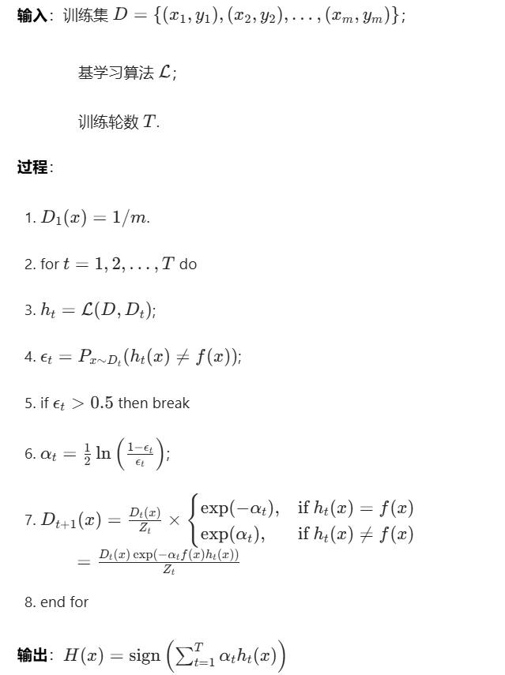

- 考虑有一个输入结点，一个隐层结点，一个输出结点构成的神经网络。该神经网络的前馈表达式为：
其中
是 Sigmoid 函数。考虑由一个样本组成的数据集
，神经网络初始化参数为
。使用平方损失作为损失函数（不除以 2）。
（1）请根据前馈表达式，画出此神经网络的网络结构示意图，并在图中要求在恰当的位置标明对应的参数和变量。（4 分）
（2）请推导损失函数对参数的偏导数的公式（建议先画出对应的函数依赖关系图，由此推导偏导公式）。（5 分）
（3）根据（2），计算在此初始化参数下，对于数据集D，损失函数对的偏导数的值。当步长取为 0.5 时，请计算用数据集D作为训练集更新后的的值。（5 分）
五，综合题(以下两个综合题任选一道，共22分)
- 降维为解决维数灾难有效的策略之一。主成分分析是常用的降维方法，该方法的目标函数为最小重构误差。请计算下图中祥本点x在w1，w2的投影坐标，以及重构坐标。(5分)
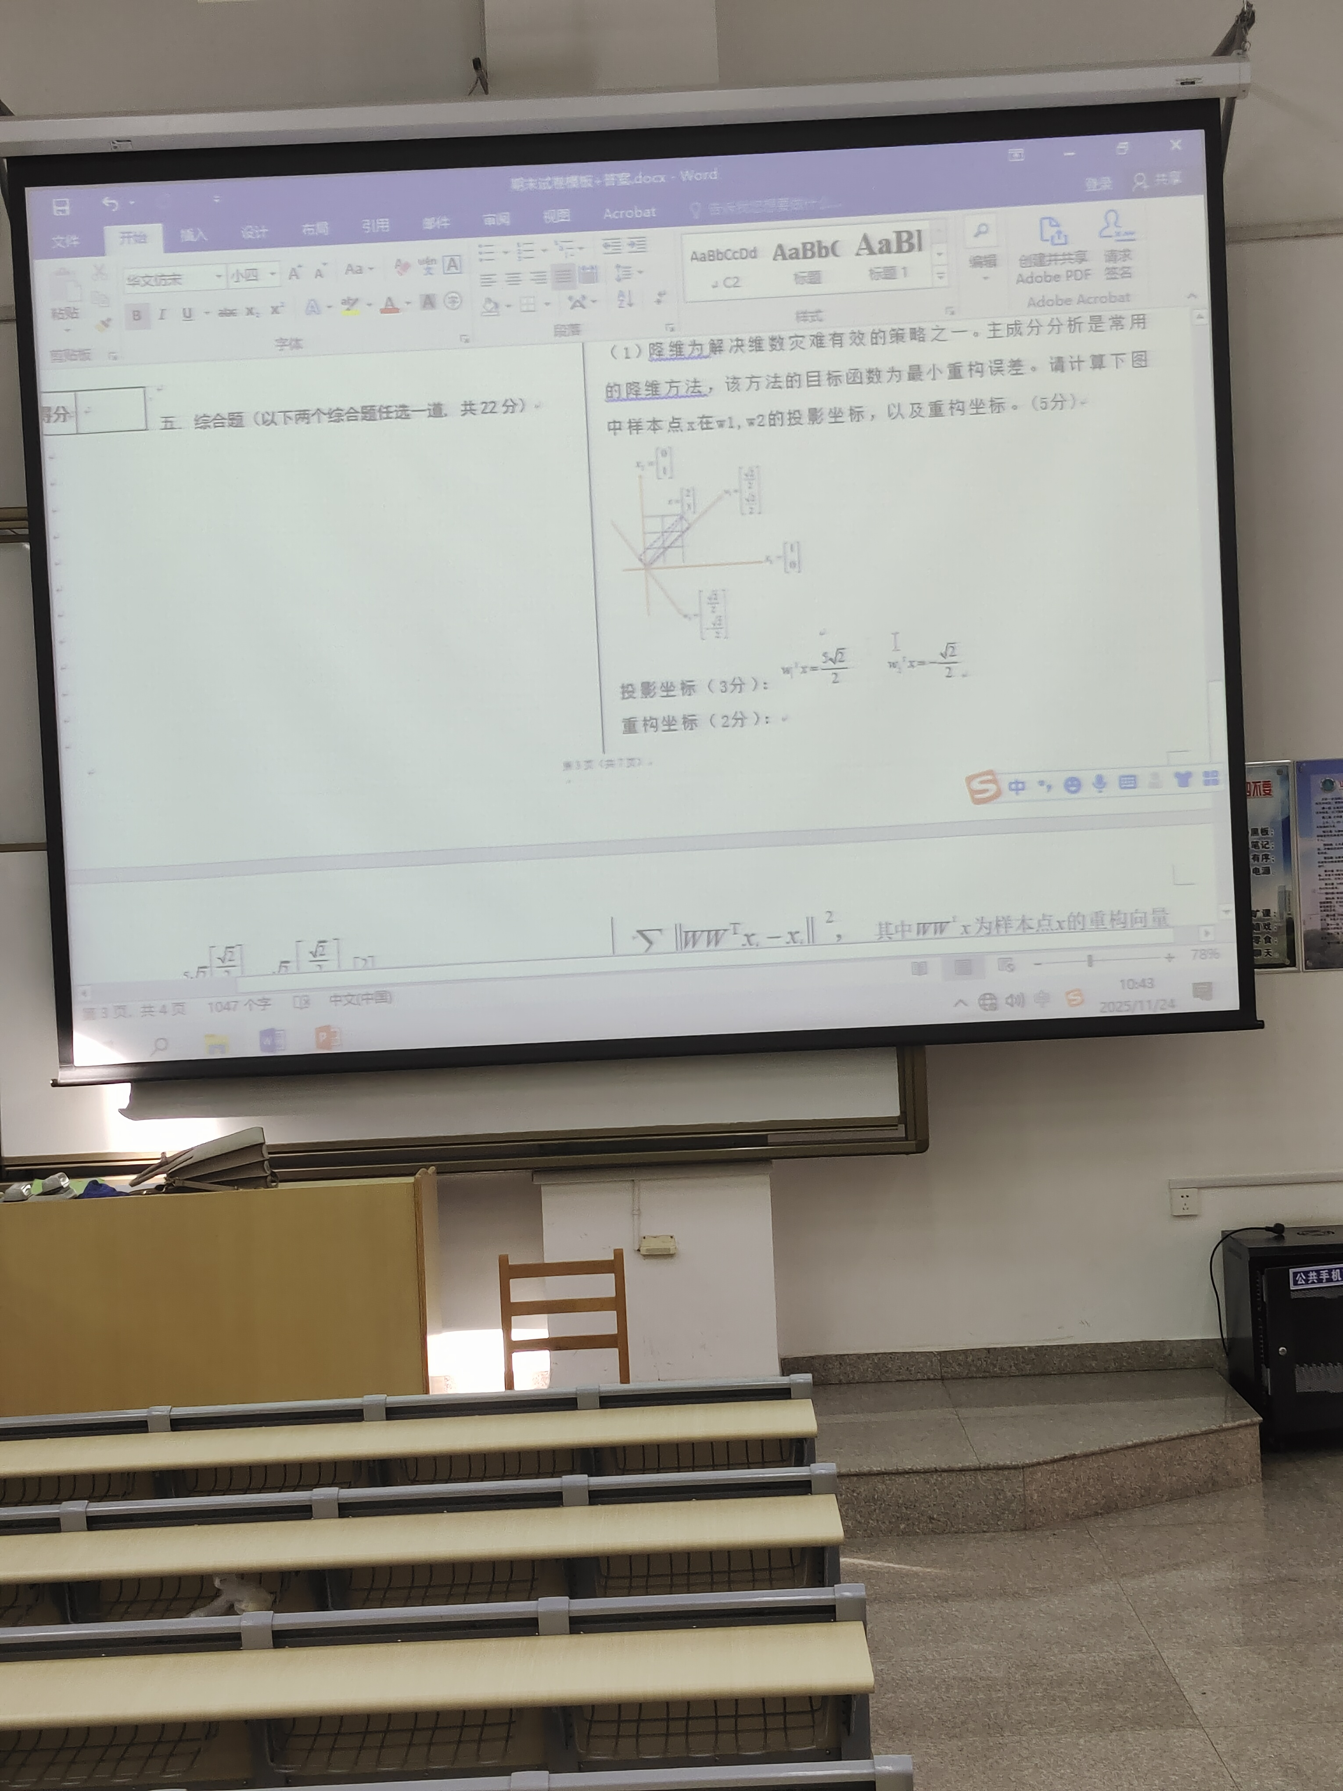
投影坐标：
重构坐标：
（2）在实际应用中，数据的维度是维的，
其中为样本个数，为空间维度。假设将样本投影在$d'$维上，记投影矩阵为：
请写出相应的重构坐标以及重构误差（主成分分析的目标函数）。（9分）

- 重构坐标（4分）：
- 重构误差（5分）：
,
其中 为样本点 的重构点
其中 为 的单位矩阵
（3）求解第（2）问中的重构误差的过程为主成分分析算法。请写出主成分分析算法的主要步骤。（8 分）（每步 2 分）
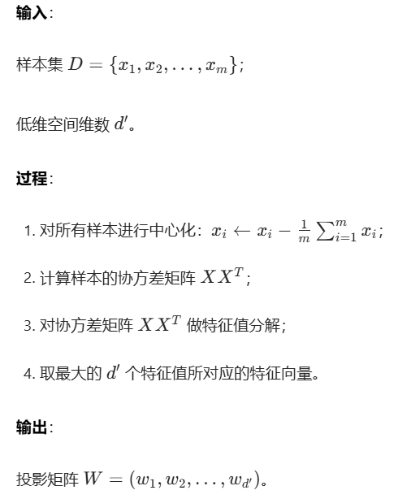图为PCA算法

